Системы обнаружения вторжений

**Спроектировать физическую сеть для заданного расположения узлов**

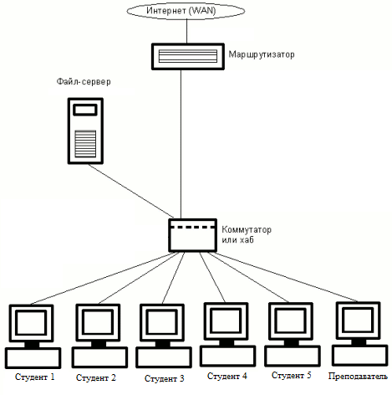

**Установка и настройка системы IDS (системы обнаружения вторжений) Snort.**

1. Установка WinPcap  
   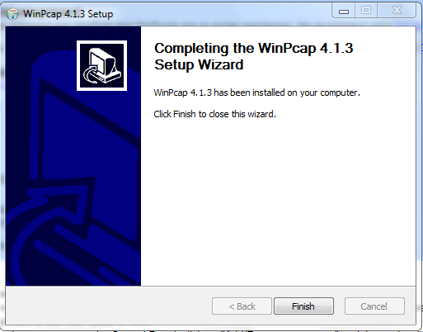
2. Установка Snort  
   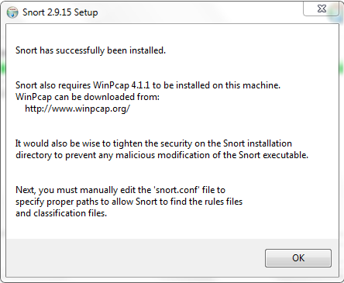

Далее создаём ряд файлов и каталогов, необходимых для работы Snort, и устанавливаем права доступа для этих файлов:  
# Создаём необходимые для Snort каталоги:  
sudo mkdir /etc/snort  
sudo mkdir /etc/snort/rules  
sudo mkdir /etc/snort/rules/iplists  
sudo mkdir /etc/snort/preproc_rules  
sudo mkdir /usr/local/lib/snort_dynamicrules  
sudo mkdir /etc/snort/so_rules

# Создаём файлы, в которых будут храниться правила и списки IP:  
sudo touch /etc/snort/rules/iplists/black_list.rules  
sudo touch /etc/snort/rules/iplists/white_list.rules  
sudo touch /etc/snort/rules/local.rules  
sudo touch /etc/snort/sid-msg.map

# Создаём каталоги, где будут храниться лог-файлы:  
sudo mkdir /var/log/snort  
sudo mkdir /var/log/snort/archived_logs

# Изменяем права доступа:  
sudo chmod -R 5775 /etc/snort  
sudo chmod -R 5775 /var/log/snort  
sudo chmod -R 5775 /var/log/snort/archived_logs  
sudo chmod -R 5775 /etc/snort/so_rules  
sudo chmod -R 5775 /usr/local/lib/snort_dynamicrules

После чего копируем конфигурационные файлы из извлечённого архива Snort в каталог /etc/snort

Конфигурационный файл Snort /etc/snort/snort.conf содержит все настройки, которые использует Snort в режиме NIDS. Файл для удобства разделён на следующие части:

* Установка сетевых значений и переменных (Set the network variables)
* Конфигурация декодеров (Configure the decoder)
* Конфигурация базового (основного) механизма обнаружения (вторжений) (Configure the base detection engine)
* Конфигурация динамически загружаемых библиотек (Configure dynamic loaded libraries)
* Конфигурация препроцессоров (Configure preprocessors)
* Конфигурация плагинов (Configure output plugins)
* Настройка набора правил (Customize your rule set)
* Настройка препроцессоров и декодеров набора правил (Customize preprocessor and decoder rule set)
* Customize shared object rule set

Открываем файл (например, sudo gedit /etc/snort/snort.conf) и настраиваем следующие параметры:

1. Настраиваем Set the network variables

Задание внутренней сети

Опция ipvar HOME_NET any задаёт диапазон внутренних IP-адресов (хост или список хостов) для домашний сети, которые мы собираемся защищать и трафик которых Snort будет анализировать. Значение переменной $HOME_NET соответствует стандарту RFC 1918 (адресное пространство). Имеется возможность указания сетевого интерфейса: $<ИМЯ_СЕТЕВОГО_ИНТЕРФЕЙСА>_ADDRESS (например, ipvar HOME_NET $eth0_ADDRESS). Значение переменной будет равно IP адресу. Чаще всего этот параметр используется на компьютерах, которые получают IP адрес динамически. Можно задать маску и указать несколько IP-адресов через запятую (пробелы не допускаются): ipvar HOME_NET [10.1.1.0/24,192.168.1.0/24]. По умолчанию установлено значение any, что может привести к большому количеству ошибок первого рода (false positives alerts). В нашем случае установим IP-адрес машины, на которой установлен Snort:

ipvar HOME_NET 192.168.0.104

Задание внешней сети

Опция ipvar EXTERNAL_NET any задаёт диапазон внешних IP-адресов сетей, из которых исходит угроза. Можно использовать логическое отрицание с помощью символа “!”, например ipvar EXTERNAL_NET !$HOME_NET исключает из переменной $EXTERNAL_NET сеть $HOME_NET. Данное значение оставим по умолчанию any, чтобы все адреса, отличные от $HOME_NET, воспринимались внешними.

ipvar EXTERNAL_NET any

Настраиваем пути к каталогам, которые создали ранее.

var RULE_PATH /etc/snort/rules  
var SO_RULE_PATH /etc/snort/so_rules  
var PREPROC_RULE_PATH /etc/snort/preproc_rules  
var WHITE_LIST_PATH /etc/snort/rules/iplists  
var BLACK_LIST_PATH /etc/snort/rules/iplists

Настраиваем Customize your rule set

В данном файле содержится список включаемых файлов вида include $RULE_PATH/НАЗВАНИЕ_НАБОРА_ПРАВИЛ.rules, которые Snort использует по умолчанию для импорта правил. Все эти строки, за исключением одной - include $RULE_PATH/local.rules, указывающую путь к файлу, где будут храниться наши правила, необходимо закомментировать, так как мы будем использовать менеджер правил для Snort - PulledPork, которых хранит все правила в одном файле.

Если не использовать PulledPork для управления набором правил, то необходимо вручную скачать набор правил с сайта Snort и разархивировать их в каталог /etc/snort/rules, откуда Snort их будет загружать при запуске.

После внесения изменений в настройки конфигурационного файла, необходимо выполнить следующую команду для проверки корректности конфигурационного файла:

sudo snort -T -c /etc/snort/snort.conf -i eth0

где опция -T указывает, что нужно протестировать текущую конфигурацию Snort, -c задаёт путь к конфигурационному файлу, а -i задаёт сетевой интерфейс, который Snort будет слушать.

